Práctica 3 (P3). MS Project: Seguimiento y control de proyectos

 Objetivos

* Poner en práctica la aplicabilidad de las métricas de seguimiento y control de proyectos (holguras y análisis EVA). Sesión de teoría asociada: S3

 Herramientas

* Microsoft Project

 Material de consulta

* <http://www.projectlearning.net/pdf/X3.1.pdf>
* <http://www.projectlearning.net/pdf/I1.1.pdf>
* <http://www.projectlearning.net/pdf/I2.1.pdf>
* <http://www.projectlearning.net/pdf/I2.2.pdf>

 La siguiente tabla muestra las tareas de un proyecto denominado “ProyectoPR3”. Dicho proyecto consta de 11 tareas: T1, T2, ..., T11. En la tabla se indica, para cada tarea, la lista de tareas predecesoras, así como su duración. A partir de la información de la tabla se pide:

|  |  |  |
| --- | --- | --- |
| **ProyectoPR3** |  |  |
| Tareas | Predecesoras | Duración (días) |
| T1 | - | 5 |
| T2 | - | 2 |
| T3 | - | 4 |
| T4 | T1 | 3 |
| T5 | T1, T2 | 4 |
| T6 | T3 | 3 |
| T7 | T3 | 2 |
| T8 | T4 | 3 |
| T9 | T5, T6 | 4 |
| T10 | T7 | 2 |
| T11 | T8, T9, T10 | 4 |

1. 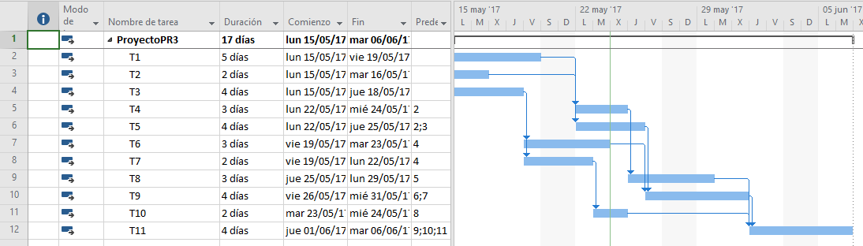Crea el proyecto con la información de la tabla anterior. La tarea “ProyectoPR3” será una tarea resumen del proyecto. Los nombres de las tareas serán, tal y como indica la tabla, T1, T2, ..., T11.
2. Indicar cuál es la duración del proyecto y cuáles son las tareas críticas. Justifica tu respuesta.

La duración del proyecto es de 17 días.

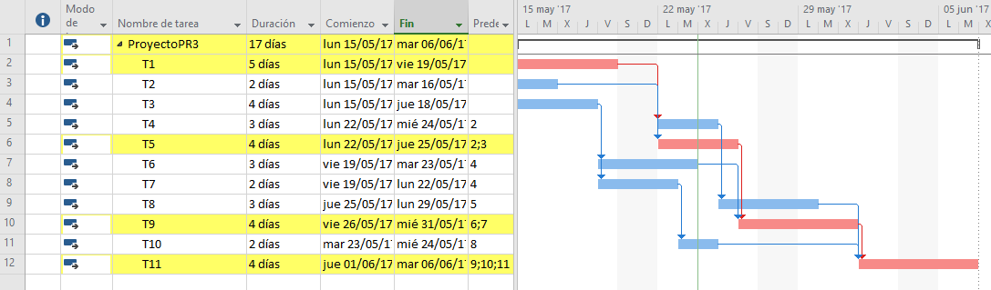Para ver las tareas críticas vamos a Vista > Resaltar > Tareas críticas y también en Formato marcamos la opción “Tareas críticas”

1. ¿Qué pasa si la actividad T7 se retrasa 3 días?

Si retrasamos la tarea T7 3 días, se retrasa también la actividad T10, pero no afecta a la finalización del proyecto.

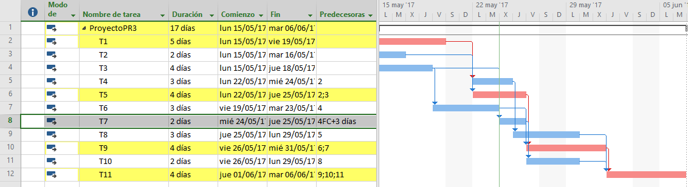

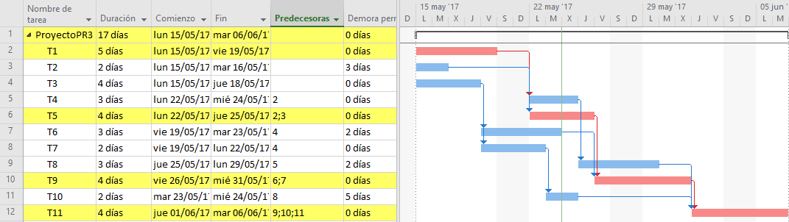¿Qué pasaría si retraso la actividad T7 en 5 días y la actividad T10 1 día? Justifica tus respuestas.

Como podemos ver retrasando la tarea T7 5 días iguala los 5 días de demora permisible que tiene la tarea T10 y al retrasar la tarea T10 1 día se supera el máximo lo cual modifica el camino crítico.

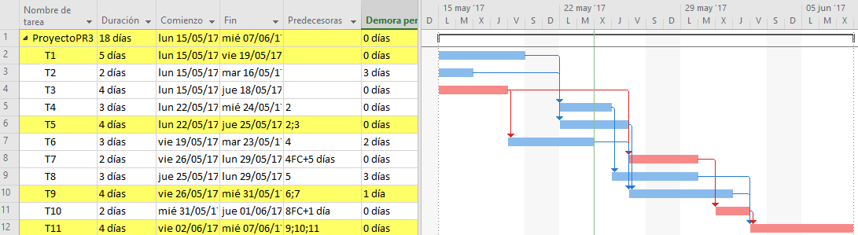

1. Vamos a considerar que las tareas son del tipo “duración fija” y Sí son condicionadas por el esfuerzo. Explica qué significa exactamente esta asunción. Pon un ejemplo concreto.

Tareas de duración fija y condicionadas por el esfuerzo, significa que asignando más recursos a una tarea se reduce el tiempo hasta su finalización.

1. 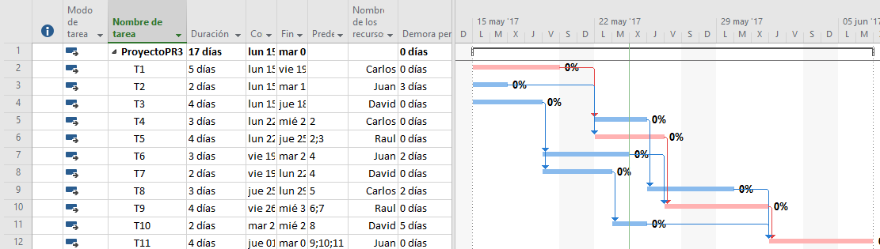Realizar las asignaciones de los recursos: Raúl, Juan, Carlos, David (Utilizaremos para ello el botón 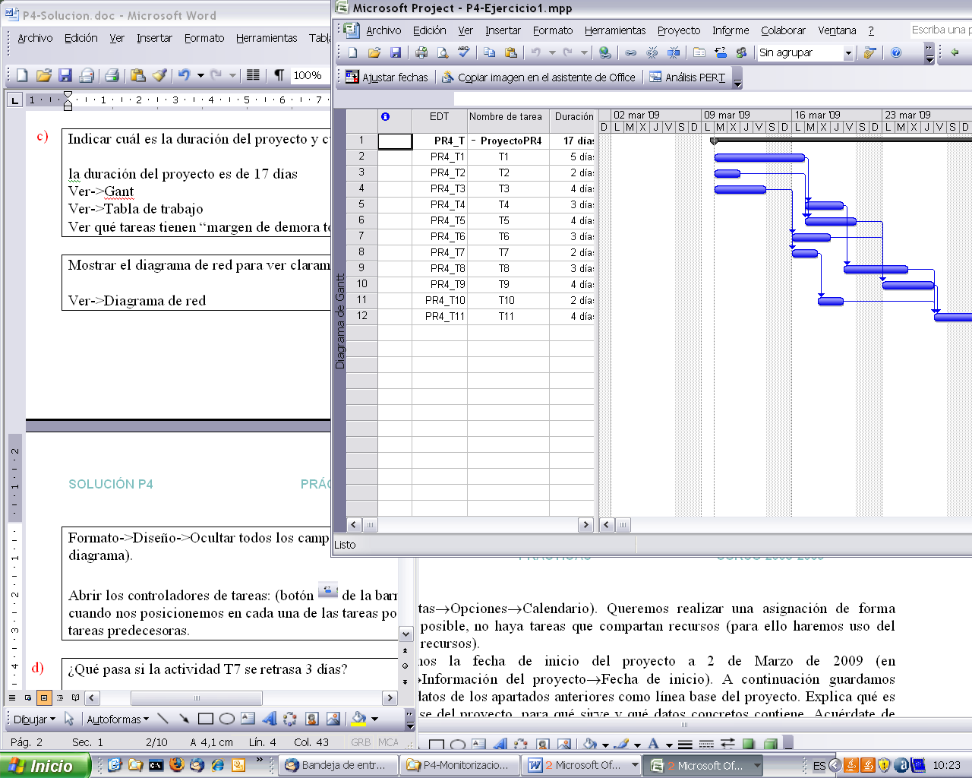 de la barra de herramientas). La tasa estándar será 50€/hora, todos trabajan a tiempo completo (100% de su capacidad). La jornada laboral será de 8 horas (en Herramientas→Opciones→Calendario). Queremos realizar una asignación de forma que, si es posible, no haya tareas que compartan recursos (para ello haremos uso del filtrado de recursos, indicando la disponibilidad requerida en horas).
2. 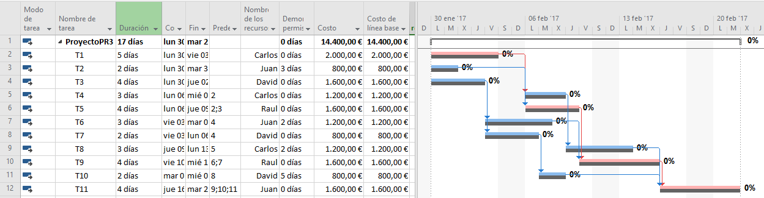Establecemos la fecha de inicio del proyecto a 30 de Enero de 2017 (en Proyecto→Información del proyecto→Fecha de inicio). A continuación guardamos todos los datos de los apartados anteriores como línea base del proyecto. Explica qué es la línea base del proyecto, para qué sirve y qué datos concretos contiene. Acuérdate de cambiar la fecha de estado a 30 de Enero de 2017 antes de guardar la línea base. Muestra los datos en una vista de Gantt de Seguimiento y explica lo que muestra la gráfica.

La gráfica muestra el coste ya consumido con una línea gris por debajo. Dado que el final del proyecto marca el 21 de febrero, se ha consumido todos los recursos.

1. Ahora vamos a introducir datos reales para poder hacer un seguimiento del proyecto. Supongamos que el seguimiento lo realizamos el lunes 6 de Febrero (por lo tanto cambiaremos la fecha de estado a lunes 6 de Febrero, en Proyecto→Información del proyecto→Fecha de estado). Suponemos que durante la primera semana todo va según lo planificado. (Para introducir los datos reales actualizaremos el porcentaje de trabajo completado de las tareas).

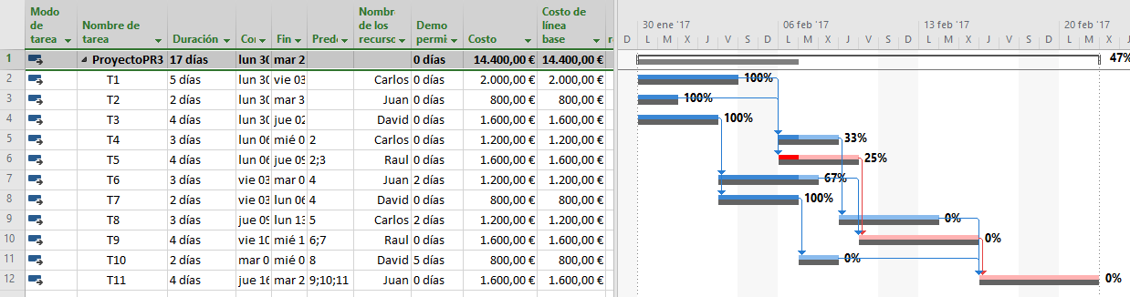Actualizamos los datos según la programación y obtenemos este resultado en el que se actualizan los porcentajes.

1. Supongamos que el 6 de Febrero, la persona encargada de la tarea T4 tiene que ausentarse durante 3 días. Explica qué harías (enumera los pasos) para no retrasar la terminación del proyecto teniendo en cuenta que los recursos actualmente ocupados no deben interrumpir sus tareas actualmente asignadas, y que a cada tarea se le asigna un único recurso. Indica los pasos que sigues en Project y explica claramente las diferencias entre la planificación que muestra la línea base con la nueva programación (para ello puedes hacer uso de las vistas de Gantt detallado y Gantt de seguimiento).

**Nota**: Acuérdate de reflejar la no disponibilidad de la persona encargada de la tarea T4. Es importante para poder realizar la reasignación de recursos. Para reflejar la no disponibilidad de un recurso ir a Ver→Uso de recursos, pinchar con el botón derecho sobre el recurso, y en “Información del recurso”, en la pestaña “General”.

Asignaría a esa tarea a la persona asignada a la tarea T6 (Juan) ya que esa tarea tiene un margen de 2 días.

 Dado el fichero que se adjunta (ejemploEVA.mpp), se pide:

1. 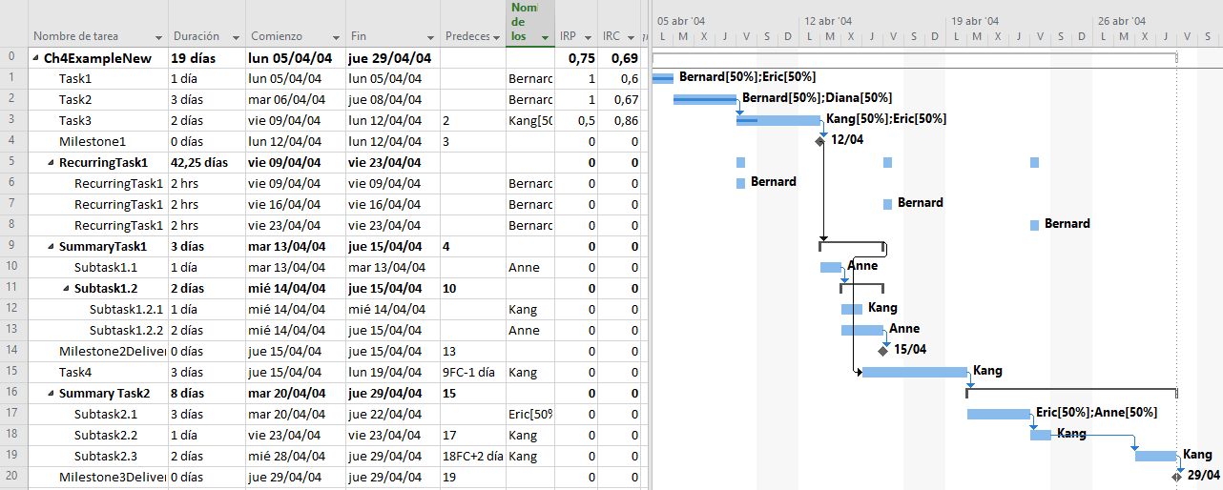Mostrar las columnas correspondientes para ver la información SPI y CPI del proyecto. ¿Qué fecha hemos tomado como base para realizar el EVA?

Como base tenemos la fecha Viernes 9/abr/04.

1. 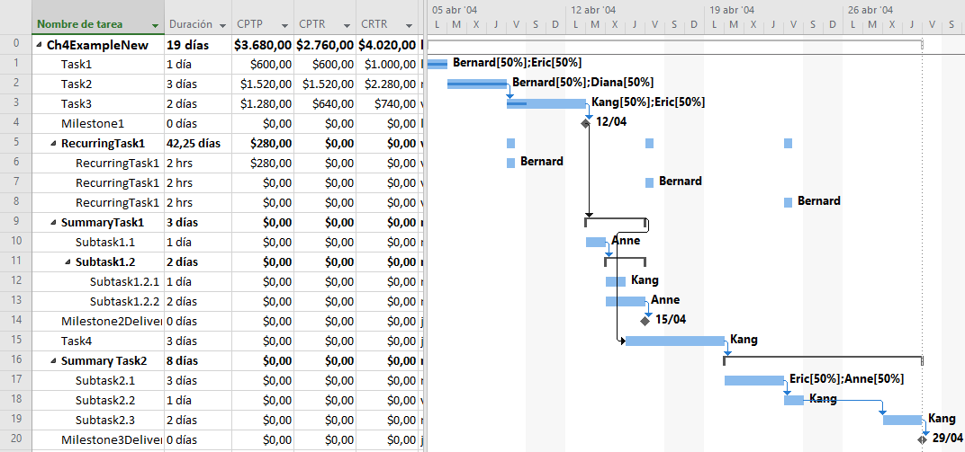Analiza la información que proporcionan los campos BCWS, BCWP y ACWP para las tareas 1, 2 y 3.

BCWS=CPTP, BCWP=CPTR, ACWP=CRTR

Podemos ver como se ha presupuestado un total de 3689$(CPTP). Hasta el momento se tendría que haber consumido 2760$(CPTR) por el trabajo realizado, pero en realidad se han gastado 4020$(CRTR).

1. 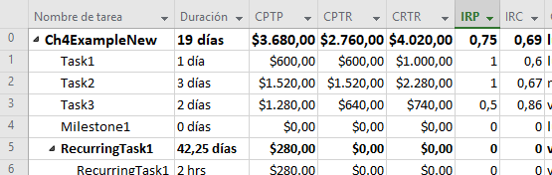Analiza la información que proporcionan los campos SPI y CPI para las tareas 1, 2 y 3.

SPI (Schedule Performance Index) = IRP (índice de rendimiento de la programación)

SPI = BCWP / BCWS -> IRP = CPTR / CPTP

Índice del trabajo realizado según el presupuestado, vemos como las tareas 1 y 2 van bien en función de lo planificado. Pero la tarea 3 va por la mitad.

CPI (Cost Performance Index) = IRC (Índice de Rendimiento de Costes)

CPI = BCWP / ACWP -> IRC = CPTR / CRTR

Podemos ver como las 3 tareas han consumido más de lo que deberían.

1. 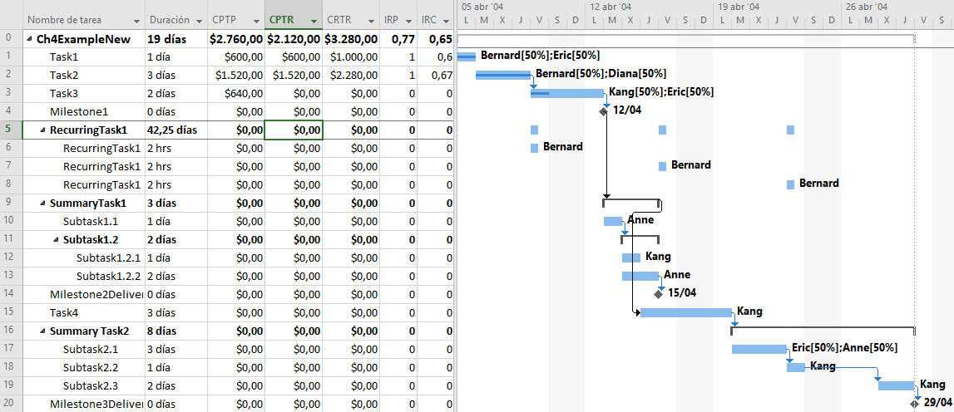Cambia la fecha de estado a Jueves 8 de Abril y vuelve a realizar un EVA. Explica el resultado obtenido y justifica las discrepancias con el caso anterior.

Podemos ver que el CPTP ha disminuido en el caso de la tarea 3

1. 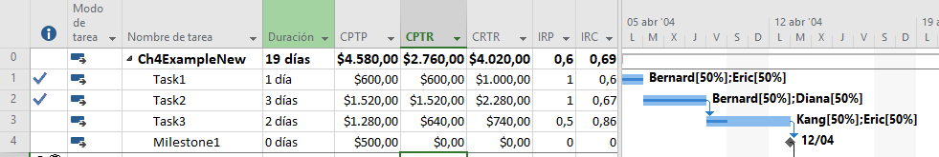Explica qué pasaría con los valores del análisis EVA para la tarea 3 si lo hiciésemos teniendo en cuenta el martes 13 de Abril.